|  |
| --- |
|  |

|  |
| --- |
| **BİYOENFORMATİK VE GENETİK** |
| [Belge alt başlığını yazın] |
|  |
|  |
|  |
| **MUSTAFA YILMAZ**  **ÖĞRENCİ NO:21452713** |
| **12.03.2023** |
|  |

İçindekiler

1. BİYOENFORMATİK NEDİR?
2. BİYOENFORMATİĞİN ÇIKIŞI
3. BİYOENFORMATİĞİN ÇALIŞMA ALANLARI
4. GENETİK BİLGİ AKIŞI NEDİR?
5. BİYOENFORMATİĞİN AMACI NEDİR?
6. BİYOENFORMATİK VE GENETİK BÖLÜMÜ DERSLERİ NELERDİR?
7. BİYOENFORMATİK VE GENETİK BÖLÜMÜ MEZUNU İŞ OLANAKLARI NELERDİR?

BİYOENFORMATİK VE GENETİK

* ***Biyoenformatik Nedir?***

**Biyoenformatik**, [biyolojinin](https://tr.wikipedia.org/wiki/Biyoloji) çeşitli dalları, ancak özellikle [moleküler biyoloji](https://tr.wikipedia.org/wiki/Molek%C3%BCler_biyoloji) ile bilgisayar teknolojisini ve bununla ilişkili veri işleme aygıtlarını bünyesinde barındıran bilimsel disiplin. Bir diğer tanımla, karmaşık biyolojik verilerin derlenmesi ve analiz edilmesiyle birlikte interdisipliner bir bilimdir.

Biyoenformatik genel olarak biyolojik problemlerin çözümünde bilişim teknolojilerinin kullanılması olarak tanımlanabilir. En dar tanımı ile *genomik*[*sekansları*](https://tr.wikipedia.org/wiki/Sekans)*destekleyen biyolojik veritabanlarının oluşturulması ve işletilmesi*, en geniş tanımı ile de *mevcut tüm bilgisayar uygulamalarının biyolojik problemlerin çözümünde kullanılması* olarak anlaşılır

**İNTERDİSİPLİNER YAKLAŞIM NEDİR?**

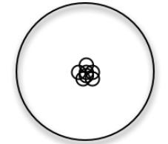Ortak bir konuda, belirli disiplin bilgisine farklı disiplinlerin katkıda bulunmasıdır. Disiplinler sınırlarını zorlar ve karşılıklı bir etkileşim içine girerler.

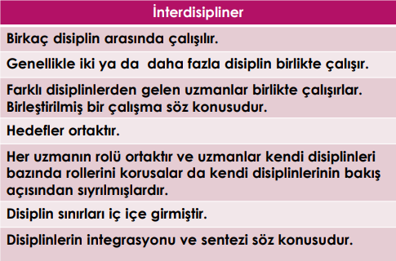 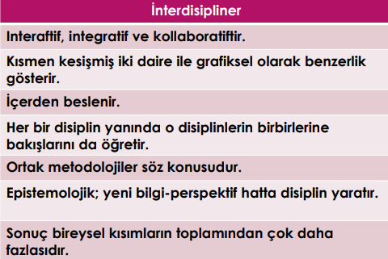

 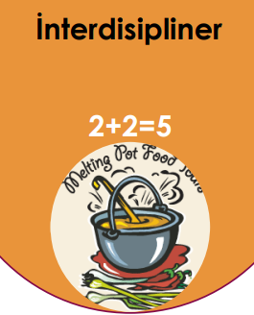

* 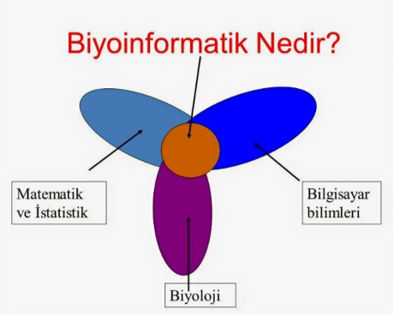***Nereden Çıktı Bu Biyoenformatik?***

Biyoenformatik adı ilk defa **Paulien Hogeweg** tarafından 1970 yılında kullanıldı.

1960'larda başlayan bilgisayar uygulamalarının biyolojide kullanılması girişimi, her iki alandaki teknolojik gelişime paralel olarak hızla ilerlemiş ve böylelikle ortaya çıkan **Biyoenformatik** dalı bugün en popüler akademik ve endüstriyel sektörlerin başına geçmiştir.

Bilgisayarların [moleküler biyolojide](https://tr.wikipedia.org/wiki/Molek%C3%BCler_biyoloji) kullanımı üç boyutlu moleküler yapıların grafik temsili, moleküler dizilimler ve üç boyutlu moleküler yapı veritabanları oluşturulması ile başlamıştır. Kısa sürede çok yüksek miktarlarda veri üreten, endüstri düzeyinde gen ekspresyonu, [protein](https://tr.wikipedia.org/wiki/Protein)-protein ilişkisi, biyolojik olarak aktif molekül araştırmaları, [bakteri](https://tr.wikipedia.org/wiki/Bakteri), maya, hayvan ve insan [genom](https://tr.wikipedia.org/wiki/Genom) projeleri gibi biyolojik deneylerin doğurduğu talep sonucunda, bu alandaki [bilişim](https://tr.wikipedia.org/wiki/Bili%C5%9Fim) uygulamaları neredeyse takip edilemez bir hızda gelişmiştir.

**Biyoenformatik** dalının ayrı bir (disiplinlerarası) bilim dalı olarak tanınması da 2000'li yıllarda gerçekleşmiştir.

* ***Çalışma Alanları:***

Biyoenformatik modern biyolojinin iki temel bilgi akışını kapsar:

1.Genetik bilgi akışı: Bir organizmanın DNA’sı incelenerek özelliklerinin belirlenmesinden, incelenen bu organizma türünün oluşturduğu toplulukların karakteristik özelliklerine kadar olan bilgi akışı. Elde edilen DNA bilgisi tekrar genetik havuzun tanımlanması için kullanılır.

2.Deneysel bilgi akışı: Biyolojik olaylar gözlenerek elde edilen enformasyon, açıklayıcı matematiksel modeller ile tarif edilir, daha sonra bu modellerin doğruluğu yeni deneyler ile test edilir.

Son yirmi yılda temel biyolojik araştırmaların klinik tıp uygulamaları ve klinik tıp bilgi sistemleri üzerindeki etkisi daha da belirleyici olmuş ve bugün yeni kuşak epidemiyolojik, tanı, teşhis ve tedavi amaçlı modüllerin ortaya çıkmasına yol açmıştır. Biyoenformatik çalışmalar temel bilimsel araştırmalara yönelik görünmekle beraber önümüzdeki on yıl içinde klinik bilişim için vazgeçilmez olacaktır. Örneğin hastaların tıbbi kayıtlarında giderek artan bir sıklıkla DNA dizilim bilgileri yer almaya başlayacaktır. Bugün ABD'de bazı sigorta şirketleri, risk primleri belirlenirken mevcut genetik tarama test sonuçlarını talep edebilmektedir. Biyoenformatik araştırmalar için geliştirilen algoritmaların çok yakında klinik bilişim sistemlerine entegre olması beklenmektedir.

Bu alanı kısaca tanımlamanın bir yolu da, biyoenformatik araçların kullanıldığı genel araştırma konularını özetlemek olabilir.

* Metodolojik çalışmalar:

1. DNA sıra ve dizilimi araştırmaları
2. Protein sıra ve dizilimi araştırmaları
3. Makro moleküler yapıların (DNA, RNA, protein) üç boyutlu yapı araştırmaları
4. Küçük moleküllerin (potansiyel terapötik maddeler, aktif peptitler, ribozimler vs.) ligandlarıyla etkileşiminin araştırılması
5. Heterojen biyolojik veri tabanlarının entegrasyonu
6. Biyolojik enformasyonun paylaşımının kolaylaştırılması
7. Bilgisayar ile otomize edilmiş veri analizi ve iletimi
8. Etkileşimde bulunan gen ürünleri için bilgi ağları oluşturulması
9. Kimyasal reaksiyonlardan hücrelerarası iletişime kadar pek çok biyolojik faaliyet sürecinin matematiksel modellenmesi ve simülasyonu
10. Büyük çaplı biyolojik deneylerden (GENOM projeleri gibi) çıkan sonuçların analizi

* Biyolojik çalışmalar:

1. Proteinlerin yapılarının ve fonksiyonlarının belirlenmesi
2. Herhangi bir biyolojik fonksiyonu arttıran ya da engelleyen küçük moleküllerin tasarlanması
3. Karmaşık genetik fonksiyon ya da regülasyon faaliyetlerinin tanımlanması
4. Tıbbi ya da endüstriyel amaçlı yeni makro moleküller üretilmesi
5. Genetik faktörlerin hastalık yatkınlığına etkilerinin ortaya çıkarılması

* ***GENETİK BİLGİ AKIŞI NEDİR?***

Santral dogma, DNA’daki talimatların RNA’ya, RNA’dan da proteine doğru genetik bilgi aktarımının sağlandığı süreçtir. Genetik bilgi akışını sağlayan bu olay tek yönlü gerçekleşir. Replikasyon (DNA eşlenmesi), transkripsiyon (yazılma) ve translasyon (okunma) olmak üzere 3 evrede gerçekleşir.

1.REPLİKASYON (DNA EŞLENMESİ):

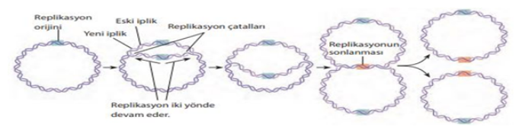

PROKARYOTLARDA DNA REPLİKASYONU

DNA, bazı virüsler hariç tüm canlıların genetik maddesidir. Canlılar bütün kalıtsal özelliklerini DNA molekülünde bulundurur. Sağlıklı hücreler bölündüğü zaman kalıtsal özelliklerinin hiçbir değişikliğe uğramadan yavru hücrelere eşit şekilde aktarılması gerekir. İşte bu aktarım, DNA’nın eşlenerek bir kopyasını oluşturmasıyla yani replikasyon adı verilen olayla gerçekleşir. Replikasyon işlemi sırasında görev alan bazı enzimler vardır. Bunlar:

* DNA helikaz, azotlu organik bazlar arasındaki zayıf hidrojen bağlarını kopararak çift zincirli DNA sarmalının açılmasını sağlar.
* DNA polimeraz, yeni sentezlenecek zincirin ucuna nükleotid ekler. Yani DNA polimeraz enzimi, DNA ikileşmesini sağlar.
* DNA ligaz, replikasyon sırasında oluşturulan DNA parçacıkları arasındaki boşlukları kapatır.

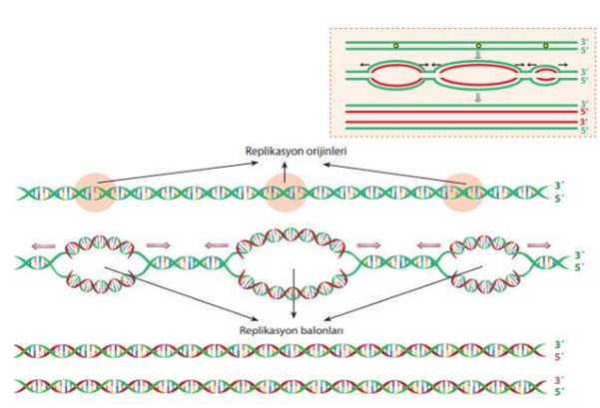

ÖKARYOTLARDA DNA REPLİKASYONU

2.TRANSKRİPSİYON(YAZILMA):

DNA’nın yönetimi altında gerçekleşen RNA sentezidir. İki nükleik asit, aynı dilin farklı formlarında yazılır ve bilgi, DNA’dan RNA’ya basitçe kopyalanır ya da yeniden yazılır. DNA replikasyonu sırasında DNA zincirlerinden biri, yeni tamamlayıcı zincir sentezinde kalıp olarak işlev gördüğü gibi, bir RNA nükleotid dizisinin oluşumunda da kalıp olarak iş görür. Üretilen RNA molekülü, protein kodlayan genler için, genlerdeki protein yapısı ile ilgili bilgilerin güvenilir kopyasıdır. Bu tip RNA molekülü, genetik bilgiyi DNA’dan hücrenin protein sentez makinesine taşıdığı için messenger RNA (mRNA) olarak adlandırılır.

3.TRANSLASYON(OKUNMA):

mRNA’daki bilgilerin kullanılmasıyla bir polipeptidin sentezlenmesidir. Hücre, mRNA molekülündeki nükleotid dizisini bir polipeptidin amino asit dizisi şekline tercüme etmek zorundadır. Bu tercüme ribozomlarda yapılır; ribozomlar amino asitleri sırasıyla birbirine bağlayarak polipeptit zincirleri haline gelmesini kolaylaştıran kompleks partiküllerdir.

Transkripsiyon; prokaryotlarda sitoplazmada, ökaryotlarda çekirdekte gerçekleşir. Translasyon; prokaryolarda ribozomda, ökaryotlarda ribozomda gerçekleşir. Transkripsiyon ve translasyonda meydana gelen mutasyonlar kalıtsal değildir.

Ben santral dogma olayını ilk duyduğumda zihnimde proteinlerden oluşan bir fabrika ve fabrikanın makinelerinde işlenen aminoasitler canlanmıştı. Konuyu kavradığımızda görüyoruz ki en başta DNA işleniyor. İşlenen bilgiler RNA’da kopya oluşturup genetik bilginin çözülmesini sağlıyor ve en son işlenen mRNA’daki şifre de ribozomda okunarak protein sentezlenmiş oluyor.

* ***BİYOENFORMATİĞİN AMACI NEDİR?***
* DNA, RNA ve protein dizilerinin yapılarını ve fonksiyonlarını araştırmak
* Hastalıklara ve genetik bozukluklara çare üretebilmek
* Genetik hastalıkları tedavi edebilecek ilaçları üretebilmek
* ***Biyoenformatik ve Genetik Bölümü Eğitim Süresi Kaç Yıldır?***

Biyoenformatik ve Genetik, üniversitede Mühendislik ve Doğa Bilimleri Fakültesi kapsamında eğitimi verilmekte olan 4 yıllık bir lisans bölümüdür. Bu bölüm yalnızca Sayısal puan türüne göre tercih edilebilir.

Biyoenformatik ve Genetik Bölümü, 2019-2020 YÖK verilerine göre yalnızca tek bir üniversitede iki farklı seçenek ile tercih rehberlerinde yer almaktadır.

* ***Biyoenformatik ve Genetik Bölümü Dersleri Nelerdir?***

Üniversitede biyoenformatik ve genetik üzerine eğitim almayı amaçlayan ve tercih edecek olan öğrenciler;

* Kimya,
* Bilgisayar ve Bilgi Sistemleri,
* Organik Kimya,
* Biyoenformatik,
* Programlama Dilleri,
* Nümerik Metotları ve Optimizasyon,
* Hücre Biyolojisi ve Genetik,
* Genomik ve Proteomik,
* İstatistiksel Termodinamik,
* Bilgisayar Tabanlı İlaç Tasarımı,
* Moleküler Modelleme ve Simülasyon,
* Nörobiyoloji,
* Biyoloji içinde Akışkanlar Dinamiği,
* Farmakokinetik Enzim Kinetiği,
* İlaç Tasarımı ve İlaç Etkilerinin Organik Kimyası,
* Algoritmaların Tasarımı ve Analizi,
* Yapay Zeka ve Yapay Sinir Ağları

Ve daha birçok dersten 8 yarıyıllık eğitim süresi boyunca sorumlu olacaklardır. Tüm bu dersleri başarı ile tamamlayan öğrenciler “Biyoenformatik ve Genetik Lisans Diploması” elde etmeye hak kazanır.

* ***Biyoenformatik ve Genetik Bölümü Mezunu Ne İş Yapar?***

Biyoenformatik ve genetik mezunları, bilimsel alanda gerçekleştirilen çalışmalarda ortaya çıkan verilerin anlamlandırılması ve gerekli birimlerde doğru çalışmalar ışığında kullanılabilmesi adına çalışmalar gerçekleştirirler.

* ***Biyoenformatik ve Genetik Bölümü Mezunu İş Olanakları Nelerdir?***

Mezunlar, kariyerlerine bilimsel araştırmaların ve çalışmaların yoğunlukta olduğu birçok yerde devam etme imkânlarına sahip olurlar. Söz konusu çalışma ortamlarının başında tıbbi araştırma laboratuvarları, ilaç firmaları, hijyen ve dezenfektan firmaları, kozmetik şirketlerini saymak mümkündür.

Tüm bunların haricinde mezunlar akademik çalışmalarına devam edebilirler ya da edinmiş oldukları bilgileri başka nesillere aktarmak adına formasyon alarak öğretim kurumlarında kariyerlerine devam edebilirler. Söz konusu iş fırsatlarından devlet kurum ve kuruluşlarında yer alabilmek için mezunların Kamu Personeli Seçme Sınavı (KPSS)’ndan yeterli puanı elde etmesi